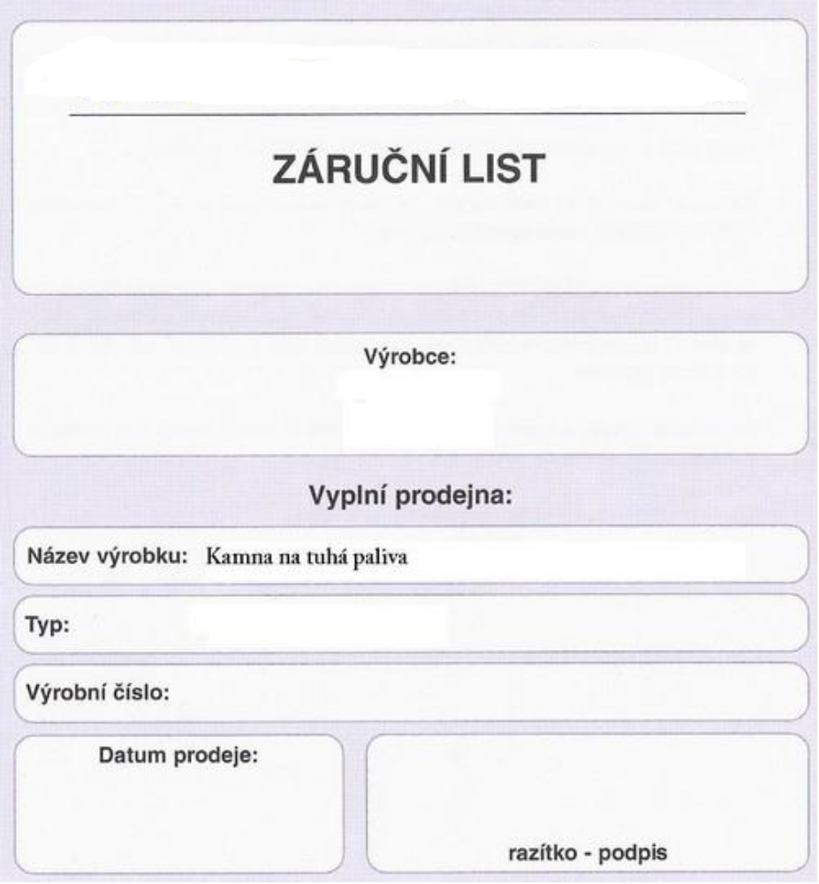

PRO-TERMO d.o.o. Serbia

NOVA G

Podmínky záruky a bezplatné opravy
Po předložení potvrzeného záručního listu a originální účtenky.
1. Na výrobek poskytujeme záruku 24 měsíců ode dne prodeje spotřebiteli.
2. Záruka se vztahuje na vady vzniklé prokazatelně následkem vadného materiálu, chybné konstrukce, nebo špatného provedení.
3. Záruku uznáváme na dobu uvedenou v tomto záručním listě za těchto podmínek:
Výrobek byl používaný v souladu s návodem, nebyl mechanicky poškozen, byl připojen na komín dle platných norem, na výrobku nebyly provedeny neoprávněné zásahy či úpravy.

Dovozce a garant servisu: ALPIhome spol.sr.o.;Nekazanka 882/7;110 00 Praha 1; tel M..00420 777 793 580
alijagic@alpihome.cz

Kamna na tuhá paliva

NOVA G

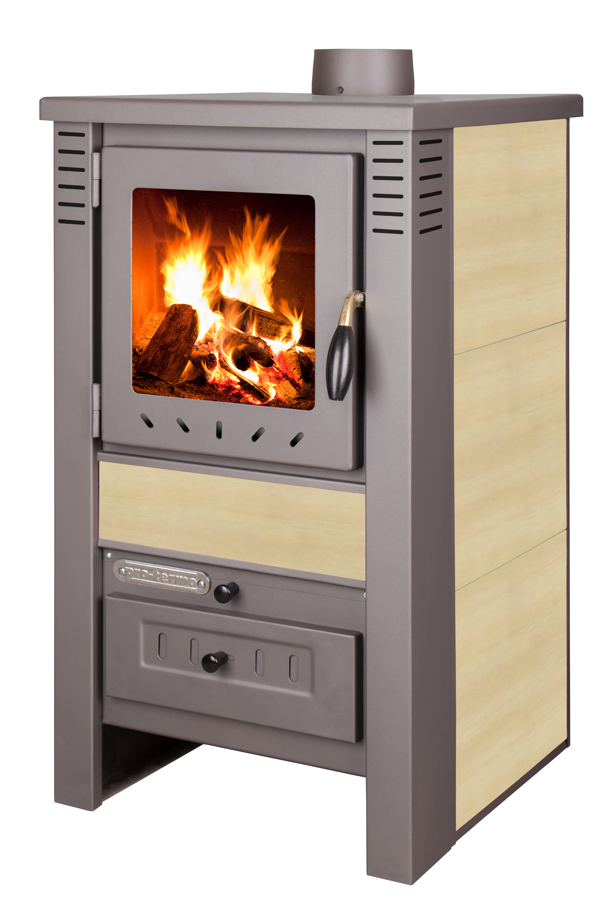

NÁVOD K OBSLUZE A INSTALACI

1. Technické údaje kamen NOVA G:

Tepelný výkon: 7,5 kW
Palivo: polenové dříví, dřevěné brikety
Rozměr (vxšxh) v mm: 820 x 480 x 480
Hmotnost: 81 kg

2.Návod k instalaci
Kamna nesmí stát blízko dřevěných nebo plastových částí nábytku, ani blízko chladících zařízení. Nejmenší vzdálenost mezi kamny a takovými prvky je 45cm.
Pokud se kamna uloží na podlahu z hořlavého materiálu (dřevo, itison, podlaha z umělé hmoty apod.) je nutné dát ochranu z plechu přesahující o 10cm na bočních stranách a 50 cm na přední straně.
Kamna se připojí ke komínu odpovídajícím potrubím kouřovodu. Před připojením se ověří průchod vzduchu v komíně. Nejjednodušší je to ověřit pomocí svíčky. Plamen svíčky přinést k otvoru v komíně a pozorovat jak se pohybuje. Pokud je pohyb plamenu směrem k otvoru, průchod vzduchu je dostatečný. Pokud je pohyb špatný musí se ověřit správnost komínu.

PRO BEZCHYBNÝ PROVOZ KRBOVÝCH KAMEN JE POŽADOVANÝ TAH KOMÍNU 12 Pa !

Nedostatky komínu jsou zobrazené na obr. 1 a jsou následující:

1. špatně provedená zed´ chránící před větrem
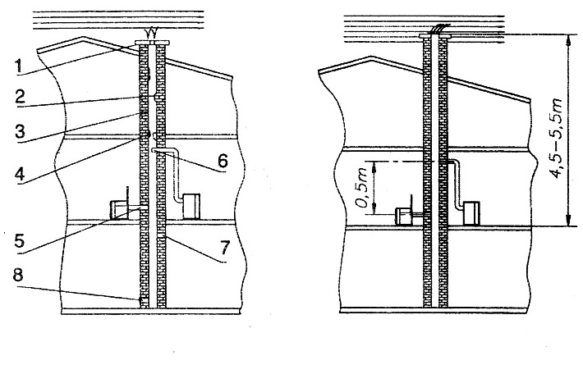
obr.1 obr.2 - správně
2. přítomnost cizího předmětu
a nebo vypuklin v komínu

3. praskliny na komínu

4. nahromaděné usazeniny

5. netěsnost připojovacích otvorů
6. a otvorů pro čištění

7. příliš hluboko zasunutý kouřovod v komíně
8. komín bez dvířek nebo jiných otvorů v komíně

Pokud existují dvě topná zařízení, která se připojují na stejný komín, minimální vzdálenost mezi přípojkami je 50cm. NA KOMÍN, DO KTERÉHO JE PŘIPOJENÉ ZAŘÍZENÍ NA PEVNÉ PALIVO NESMÍ BÝT PŘIPOJENÉ ZAŘÍZENÍ NA PLYNOVÉ PALIVO.
Kamna mohou být instalována do obyčejného prostředí definovaného normou ČSN 33 2000-3. Při montáži musí být dodrženy všechny místní předpisy, včetně předpisů, které se týkají národních a evropských norem. Napojení kamen na komínový průduch a provedení komína musí být provedeno dle normy ČSN 73 4201 a se souhlasem kominíka. Při instalaci je nutno dodržet zásady požární ochrany podle ČSN 06 1008.

3. Návod k použití
Doporučujeme, aby se během prvních 8-10 hodin použití (2-3 dny) topilo mírně, aby se části ze šedé litiny mohly přizpůsobit vysokým teplotám. Velkým množstvím paliva může dojít k přetížení a poškození kamen – nepodléhá záruce. Než se vypálí a zatvrdnou nehořlavé nátěry, může docházet k vytváření dýmu a typickému zápachu. Při každém zatopení je třeba otevřít regulátor vzduchu, aby se jednoduše rozhořel plamen.

4. Čištění a údržba
Popelník je nutno pravidelné vyprazdňovat a je nepřípustné aby se popel dotýkal roštu ohniště, mohlo by dojít k jeho poškození.
Povrch kamen a sklo dvířek čistit výhradně za studena a to neutrálními prostředky bez chemických substancí, potom utřít suchým hadrem. Jestli budou kamna delší dobu mimo provoz, je možno natřít plotnu jemnou vrstvou oleje. Po každé topné sezóně a v polovině topné sezóny, kamna a všechny kouřové roury je třeba pořádně vyčistit od sazí a creosote, které vznikají při topení.

UPOZORNĚNÍ !!!
Teplota úchytek může být vysoká, proto doporučujeme používat ochranou rukavici.

PŘI TOPENÍ NIKDY NEPOUŽÍVAT LÍH, BENZÍN NEBO JINÉ TEKUTÉ PALIVO!

